* ajax的概念和优势
  + AJAX即“Asynchronous Javascript And XML”（异步JavaScript和XML），是指一种创建交互式网页应用的网页开发技术。
* 通过在后端与服务器进行少量数据交换，AJAX 可以使网页实现异步更新。这意味着可以在不重新加载整个网页的情况下，对网页的某部分进行更新。传统的网页（不使用 AJAX）如果需要更新内容，必须重载整个网页面。
  + 可以把一部分以前由服务器负担的工作转移到客户端，利用客户端的闲置的资源进行处理，减轻服务器和带宽的负担，节约空间和成本.
  + 无刷新更新页面，不需要等待，只需发送请求并得到服务器的响应，在不需要重新载入页面的情况下，就可以通过DOM及时将更新的内容显示在网页上。
  + 可以调用xml、json等外部数据。
  + 没有平台限制。Ajax把服务器的角色由原本传输内容转变为传输数据，而数据格式则可以使纯文本格式和xml、json格式，这几种格式没有平台限制。
* 编写步骤
  + 创建请求对象

|  |
| --- |
| var request = new XMLHttpRequest(); |
| var request = new ActiveXObject("Microsoft.XMLHTTP")；//ie6 |

* + ajax的两个方法和设置请求参数

|  |
| --- |
| request.open("get", "http://10.0.152.17/AJAX/ajaxtest", boolean);  request.send( );  当该boolean值为true时，服务器请求是异步进行的，也就是脚本执行send（）方法后不等待  服务器的执行结果，而是继续执行脚本代码；  当该boolean值为false时，服务器请求是同步进行的，也就是脚本执行send（）方法后等待  服务器的执行结果的返回，若在等待过程中超时，则不再等待，继续执行后面的脚本代码！ |
| readyState:就绪状态--0(初始化) 1(请求建立) 2(发送完成) 3(解析) 4(完成)  0：请求初始化（还没有调用 open()）。  1：请求已经建立，但是还没有发送（还没有调用 send()）。  2：请求已发送，正在处理中（通常现在可以从响应中获取内容头）。  3：请求在处理中；通常响应中已有部分数据可用，但是服务器还没有完成响应的生成。  4：响应已完成；您可以获取并使用服务器的响应了。 |

* + 设置回调函数

|  |
| --- |
| request.onreadystatechange = function(){  if(request.readyState == 4) {  alert(request.responseText);  }  } |
| onreadystatechange当状态值(readyState)发生改变的事件  ajax.readyState==4 代表ajax的工作状态，共5个值  ajax.status==200 服务器状态(http状态码);  操作内容：  responseText: ajax请求返回的内容就被存放到这个属性下面,返回获取的内容,string  responseXML返回xml文件 |

* + GET/POST请求数据--默认GET方法

|  |
| --- |
| GET:把数据名称和数据值用=连接，如果多个的话，那么会把多个数据用&连接，然后把数据放到url?后面传给指定的页面。  POST：直接传送数值，但需要申明发送的数据类型  ajax.setRequestHeader(‘content-type’ , ‘application/x-www-form-urlencoded’)  数据放在send()里面作为参数传递。  enctype:提交数据的格式。enctype="application/x-www-form-urlencoded |

* 编写服务器接口
* 浏览器的同源策略（为什么会出现跨域???）
  + 同源策略（Same origin policy）是一种约定，它是浏览器最核心也最基本的安全功能，如果缺少了同源策略，则浏览器的正常功能可能都会受到影响。可以说Web是构建在同源策略基础之上的，浏览器只是针对同源策略的一种实现。
* 同源策略阻止从一个域上加载的脚本获取或操作另一个域上的文档属性。也就是说，受到请求的 URL 的域必须与当前 Web 页面的域相同。这意味着浏览器隔离来自不同源的内容，以防止它们之间的操作。
* 端口不同、协议不同、域名不同

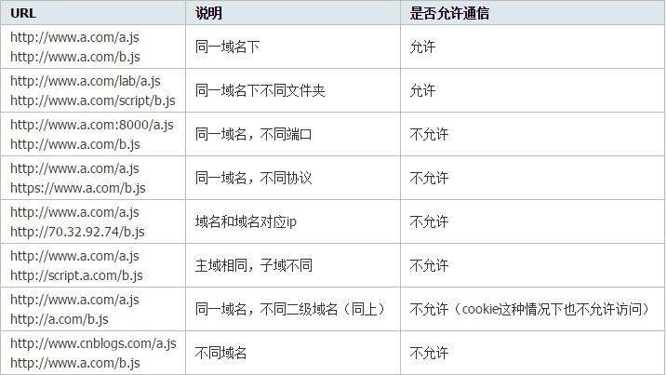

* 解决跨域问题的方法

1. 后端代理（后端不存在跨域）
2. jsonp(json with padding)--前端
3. html5--XMLHttpRequest Level 2解决跨域

* jsonp跨域

1、什么是JSONP？

JSONP(JSON with Padding)是一个非官方的协议，通过javascript callback的形式 实现跨域访问。

2、JSONP有什么用？

由于同源策略的限制，XmlHttpRequest只允许请求当前源（域名、协议、端口）的 资源，为了实现跨域请求，可以通过script标签实现跨域请求，然后在服务端输出JSON 数据并执行回调函数，从而解决了跨域的数据请求。

1. 如何使用JSONP？

首先在客户端注册一个callback, 然后把callback的名字传给服务器。此时，服务器 先生成 json 数据。然后以 javascript 语法的方式，生成一个function , function 名字就是传递上来的参数.

jsonp.最后将 json 数据直接以入参的方式，放置到 function 中，这样就生成了一段 js 语法的文档，返回给客户端。

客户端浏览器，解析script标签，并执行返回的 javascript 文档，此时数据作为参数， 传入到了客户端预先定义好的 callback 函数里.（动态执行回调函数）

* 应用

1. 验证用户名是否存在
2. 搜索下拉提示

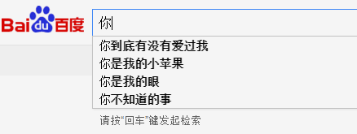

* 局部数据刷新
* 事件委托的应用
* 应用

1. 加载更多
2. 请求天气预报

<http://api.tocus.com.cn/weather2.php?send=北京>

1. 请求淘宝搜索下拉提示

[https://suggest.taobao.com/sug?code=utf-8&q=a&_ksTS=1493714021663_362&callb](https://suggest.taobao.com/sug?code=utf-8&q=a&_ksTS=1493714021663_362&callback=taobao)

[ack=taobao](https://suggest.taobao.com/sug?code=utf-8&q=a&_ksTS=1493714021663_362&callback=taobao)

**<https://tcc.taobao.com/cc/json/mobile_tel_segment.htm?tel=电话号码>**

* 综合应用

1 . AJAX瀑布流(ajax)